Verwerking Peuters Zondaggmorgen 18 oktober

Twee mogelijke werkjes:
- Memory- zie aparte PDF
- Muziekinstrument maken

- Memory – aparte PDF
Nodig:
- Kleurstiften of potloden
- Kinderschaar
- Evt lamineervellen met lamineerapparaat
- Kartonnen doosje of envelop om het in te doen
Werkwijze:
- Kleur alle kaartjes – het zijn 2 dezelfde: probeer die zelfde kleur te geven
- Knip ze uit met hulp van mama
- Lamineer ze evt voor langere houdbaarheid
- Ga samen gezellig de memory spelen – en vertel aan elkaar nog een keer het verhaal van Esther!
Fijne tijd!

- Muziekinstrument
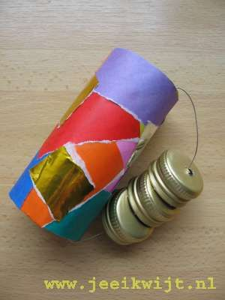
De Joden worden gespaard en het is feest. De Heere hielp hen in de strijd tegen Haman. De Joden noemen dit het Poerimfeest. Maak je eigen muziekinstrument
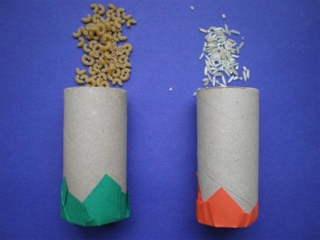
Nodig:
- Wc-rolletjes
- Macaroni of rijst
- Papier en of stickertjes
- Evt ijzerdraad en doppen
- Stiften
- plakband
Werkwijze
- Beplak een wc rolletje
- Doe er macaroni of rijst in en plak het af met papier en plakband- kijk naar het plaatje
- En nu samen muziek maken! Het is feest! Ken jij het liedje al?

